Samtec présente l'outil SIBORG pour accélérer la conception des zones d’interconnexion des composants
Disponible gratuitement pour les clients de Samtec sous NDA, SIBORG (Signal Integrity Breakout Region Guru) fonctionne avec Ansys HFSS 3D Layout pour générer, visualiser, optimiser et développer des boîtiers de circuits imprimés et des zones d’interconnexion de composants (BORs).
Samtec, Inc., le leader des services dans l'industrie des connecteurs, a élargi son offre Sudden Service® avec SIBORGTM, un outil gratuit conçu pour permettre aux clients de Samtec d'optimiser leurs zones d’interconnexion de composants. Initialement destiné à être utilisé dans le cadre d'une collaboration de conception avec les experts du Signal Integrity Group (SIG) de Samtec, l'outil peut également être utilisé indépendamment pour analyser rapidement différentes variations de conception dans la région de contact/routage du connecteur (BOR) qui affectent l'intégrité du signal.
« Il est impératif de comprendre l'électromagnétisme et la théorie lors de l'optimisation des vias et des zones d’interconnexion pour la conception de circuits imprimés haute vitesse », déclare Scott McMorrow, chef de la technologie chez Samtec et développeur de SIBORG. « Un outil automatisé, tel que SIBORG, permet aux concepteurs d'apporter de petites modifications au nombre de couches, à la géométrie et aux caractéristiques des lignes de transmission, et de voir comment cela affecte les performances sans s'engager dans des calculs approfondis. De plus, en standardisant les variables utilisées, SIBORG permet une collaboration plus efficace entre les équipes de conception.
Les variables qui peuvent être ajustées dans l'outil SIBORG sont les suivantes : les variables diélectriques, telles que Dk ; Variables de fabrication des PCB, telles que la taille du foret de rétro-forage ; les variables de géométrie des pastilles BGA, telles que le pas de centre à centre entre les billes de signalisation ; des variables géométriques des vias, telles que le diamètre de la pastille du via de la masse; les variables de dimensionnement de l'anti-pastille, telles que l'anti-pastille dans le plan sous la couche de la piste ; les variables de géométrie de la piste, telles que la largeur de la piste ; variables géométriques du routage de contact, telles que le pas de centre à centre entre les vias du signal ; et les variables de génération de tableau BOR, telles que le vecteur de direction de la zone d’interconnexion (breakout). L'outil Samtec SIBORG pour Ansys HFSS prend actuellement en charge 70+ variables dans neuf catégories.
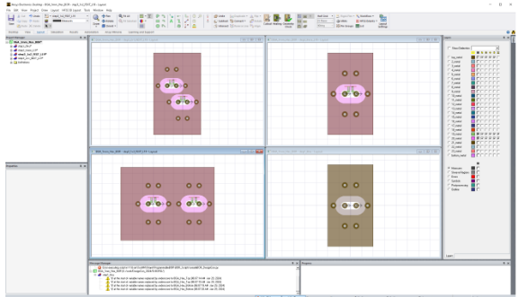
L'outil SIBORG dispose de menus déroulants faciles à utiliser pour spécifier les paramètres de conception et génère des images pour permettre aux ingénieurs de configurer, de visualiser et d'analyser rapidement les effets de la modification des variables. La figure montre une capture d'écran du rendu d'une conception de via-in-pad. L'outil SIBORG peut utiliser toutes les fonctionnalités d'Ansys HFSS 3D Layout, y compris l'optimisation et la génération de tracés.
Une fois la conception optimisée dans SIBORG, les résultats et les paramètres-s peuvent être transférés vers d'autres outils pour la simulation du canal de bout en bout. Le concepteur peut également exporter la conception finale dans un module complet de BOR de circuit imprimé et de modèles 3D de boîtier/connecteur.
Présenté lors d'une session de tutoriel à la DesignCon 2024, SIBORG, Signal Integrity Break Out Region Guru, outil de modélisation pour Ansys HFSS peut être téléchargé depuis le site Web de Samtec (www.samtec.com/hfss). Vous trouverez plus d'informations sur SIBORG dans les pages du tutoriel. Les experts Samtec SI sont joignables directement à sig@samtec.com pour une assistance à la conception.
À propos de Samtec

Fondé en 1976, Samtec est un fabricant mondial à capitaux privés, d'un milliard de dollars de CA, offrant une large gamme de solutions d'interconnexion électronique, notamment carte à carte haute vitesse, câbles haute vitesse, optique de carte et de panneau, RF de précision, à empilement flexible et de composants micro/robustes et de câbles. Les centres de technologie Samtec se consacrent au développement et à l'avancement de technologies, de stratégies et de produits pour optimiser à la fois les performances et le coût d'un système, depuis la puce nue jusqu'à une interface située à 100 mètres, en passant par tous les points d'interconnexion intermédiaires. Visitez www.samtec.com pour plus d'informations.

